Приглашаем всех на

«Президентские спортивные игры» и

«Президентские состязания»
20 ноября 2021 года стартовал школьный этап «Президентских спортивных игр» (ПСИ) и «Президентских состязаний» (ПС), организованных Управлением образования и молодежной политики администрации Большемурашкинского муниципального района.
В ПСИ приняли участие 399 обучающихся 5-11 классов из 5 школ общеобразовательных организаций района. Основными видами соревнований стали легкая атлетика, волейбол и баскетбол.
В ПС приняли участие 748 обучающихся. Основными видами спорта стали челночный бег, подтягивание, подъем туловища, наклон вперед, отжимания, творческий конкурс.
14 февраля 2022 года начался муниципальный этап «Президентских спортивных игр» и «Президентских состязаний». В срок до 18 февраля принимаются заявки на муниципальный этап от общеобразовательных организаций. Приглашаем всех желающих!
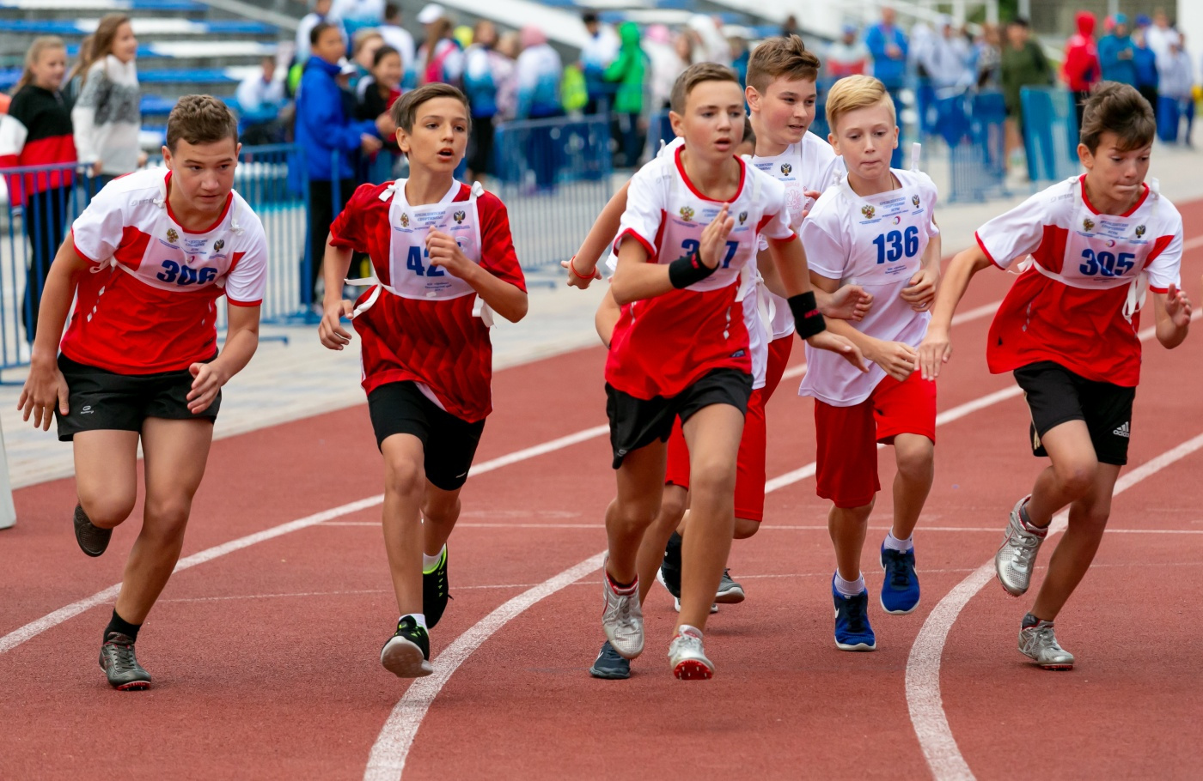
Победители муниципального этапа выходят на региональный уровень, результаты которого будут подведены в срок до 15 июня.
Завершающий этап проходит на базе Всероссийского детского центра «Орлёнок» с 7 по 27 сентября.
«Президентские состязания» являются одними из самых массовых спортивных соревнований среди школьников в Российской Федерации: ежегодно в школьном этапе принимают участие более 11 млн обучающихся.
«Президентские состязания» проводятся ежегодно в соответствии с Указом Президента Российской Федерации от 30 июля 2010 г. № 948 «О проведении всероссийских спортивных соревнований (игр) школьников». Основными целями проведения соревнований являются всестороннее развитие личности, пропаганда здорового образа жизни, развитие творческого потенциала, формирование позитивных жизненных установок подрастающего поколения, патриотическое воспитание обучающихся, а также приобщение их к идеалам и ценностям олимпизма.

